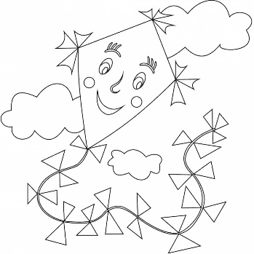
Mateřská škola Šikulka
PŘEHLED VÝCHOVNĚ VZDĚLÁVACÍ PRÁCE
pro třídu: TYGŘÍCI
od 11.10.2021
TÉMA: KOUZELNÁ ŠKOLKA
PODTÉMA: MALÍŘ PODZIM ČARUJE

Cíl:
- Rozvíjení řečových dovedností – vnímání, naslouchání, porozumění
- Vytváření povědomí o vlastní sounáležitosti s živou a neživou přírodou
Obsah:
- Učit se nová slova a aktivně je používat
- Dechová cvičení – přefukovaná
- Učit se krátké texty zpaměti
- Těšit se z hezkých a příjemných zážitků
- Vyjadřovat svou představivost v tvořivých a pracovních činnostech
- Pomáhat při péči o zvířátka a přírodu

Činnosti:
- Loutkové divadlo Pernštejn „Strach má velké oči“
- Četba na pokračování: Oldřich Brož „Alík a jezevec“
- Vycházky – pozorování – typické znaky podzimu
- Manipulace s přírodninami
- Příprava vystoupení na vítání občánků
- Zpěv písní s podzimní tématikou
- Poznávání a pojmenovávání několika druhů ovoce a zeleniny
- Pohybové hry: „Na traktory“, „Králíci, zajíci, zelí“
- Hrabání listí, sběr ořechů

Básničky:
Písničky:

Draku, ty jsi vážně drak?
Hudry, hudry, je to tak.
A máš zuby dračí?
Mám dva, to mi stačí.
A co těmi zuby jíš?
Princezen mám plnou spíž.
I ty lháři, každý to ví, že jsi jenom papírový.

Padá listí zlaté, rudé
je ho plná zahrada
a co potom padat bude,
až to listí opadá.
Potom bude padat sníh,
co ho bude na větvích,
co ho bude všude, všude,
jen to slunce bude rudé.

Podzim je tu, vítr je tu,
chystají se draci k letu,
až odletí s vlaštovkami,
zůstanem tu bez nich sami.

V dobrém jsme se sešli, v dobrém se rozejdem pospolu.
Dříve než se rozejdem, ještě sobě zapějem pospolu.
Spolu pijem, jíme, nic se nevadíme pospolu.
Proč bychom se hádali, když jsme se tak shledali pospolu.

Letí, letí písnička, barevná je celičká.
Kdepak jsi písničko byla? Podzimek jsem navštívila.
Má moc pěkné barvičky, na podzimní šatičky.

Hřej sluníčko ještě chvíli, zahrajem si na motýli,
Na bělásky, na babočky, než tu místo nich,
Budou létat bílé vločky, vločky, sníh a sníh.

Znáte přece ježky, ježci chodí pěšky,
Asi doma zapomněli svoje koloběžky,
Jó na všechny ježky, přišel život těžký,
Ani skákat neumějí, skáčou jako blešky.

